**Sablés fourrés au chocolat au lait**

**____________________________________________________________**

**Pour une vingtaine de sablés**

Temps de préparation : 30 minutes

Temps de repos : 1 heure

Temps de cuisson : 15 minutes

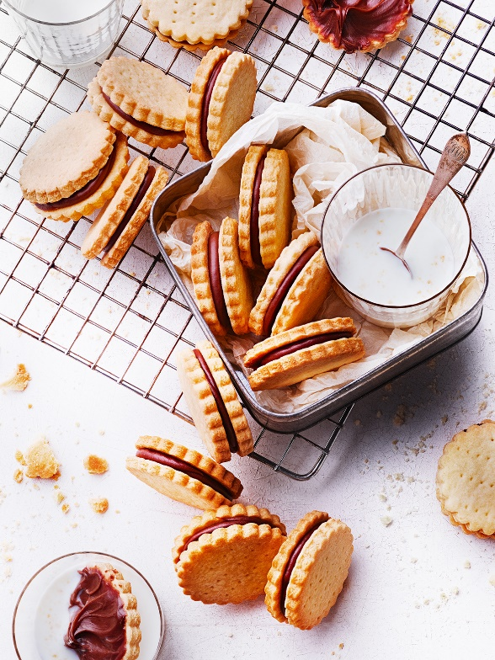

**Ingrédients**

**Pour la pâte**

180 g de beurre à température ambiante

100 g de sucre glace

1 pincée de sel

2 œufs

400 g de farine

**Pour la garniture**

200 g de chocolat au lait (ou de chocolat praliné)

1 c. à soupe de pâte à tartiner à la noisette

1 c. à café de miel

100 g de crème liquide entière

Pour la pâte, mélangez le beurre mou, le sucre glace et le sel. Incorporez les œufs puis la farine et formez une boule. Mettez-la au moins 1 heure au réfrigérateur.

Etalez la pâte sur un plan de travail fariné à 0,5 cm d’épaisseur et découpez des sablés de 6 cm environ. Disposez-les sur une plaque garnie de papier cuisson, piquez-les avec une fourchette, faites-les cuire au four à 180°C pendant 15 minutes. Laissez refroidir sur une grille.

Concassez finement le chocolat au couteau et mettez-le dans un petit saladier avec la pâte à tartiner. Versez la crème et le miel dans une petite casserole, portez à ébullition et versez sur le chocolat. Laissez reposer 30 secondes avant de mélanger à la spatule pour avoir une préparation bien lisse. Laissez durcir légèrement au réfrigérateur environ 1 heure, la texture idéale attendue est celle de pâte à tartiner épaisse.

Garnissez la moitié des sablés avec la préparation au chocolat. Recouvrez du reste des sablés.

**Astuce :** pour un joli résultat, mettez la préparation au chocolat dans une poche à douille munie d’une douille lisse pour garnir les sablés de façon régulière.

**=================================================================**

**Recette version courte**

Mélangez le beurre mou, le sucre glace et le sel. Incorporez les œufs puis la farine et formez une boule. Mettez-la 1 heure au réfrigérateur.

Etalez la pâte sur un plan de travail fariné et découpez des sablés. Piquez-les avec une fourchette et faites-les cuire au four à 180°C pendant 15 minutes. Laissez refroidir sur une grille.

Concassez finement le chocolat et mettez-le dans un petit saladier avec la pâte à tartiner. Portez la crème et le miel à ébullition et versez sur le chocolat. Laissez reposer 30 secondes avant de mélanger et laissez un peu durcir au réfrigérateur.

Garnissez la moitié des sablés avec la préparation au chocolat. Recouvrez du reste des sablés.

**Astuce :** pour un joli résultat, mettez la préparation au chocolat dans une poche à douille munie d’une douille lisse pour garnir les sablés de façon régulière.



**Recette et stylisme : Annelyse Chardon**

**Crédit photo : Julie Mechali / Cniel**